Чем занять ребенка во время карантина
Только без паники! При коронавирусе карантин заметно пошатнул эмоциональное состояние, но впадать в угнетенное настроение – последнее дело. И тем более нельзя, чтобы в этот период ребенок, находясь с семьей, чувствовал себя без внимания, изолированным от общества. Мы привыкли во всем искать положительную сторону. Предлагаем ее и вам.
На этот раз можно не называть вещи своими именами, и представить, что изоляция – это шанс. Шанс вернуть в семью сплочённость, устроить маленький отпуск, в котором все будет завязано на приятном времени, проведенном вместе. За эти недели вы можете не просто максимально улучшить взаимоотношения с детьми, но и прокачать их (да и свои тоже) творческие способности. Пусть эпидемия коронавируса останется за стенами вашей квартиры, а внутри нее будет царить творческая атмосфера и уют.
Мы предлагаем топ занятий для ребенка на период вынужденного сидения дома. Обещаем, никто не останется равнодушным.

ТОП 5 идей для девочки
В доме каждой крохи обязательно должны быть разнообразные инструменты для рукоделия. Рисование и куклы – это, конечно, круто. Но за трехнедельный карантин поднадоест явно. Предлагаем альтернативы:

1. Обновляем вещи, декорируя их стразами
Как на счет вернуть любовь девочки к старым вещам, которые ей больше не интересны? Футболки и юбки, детские сумочки, которые давно не достаются из ящика. Все это можно преобразить, если научить малышку пользоваться паяльником (термоаппликатором). Это специальное приспособление, которое позволяет нанести и аккуратно приклеить стразы. То есть можно выкладывать самые разные рисунки цветными камушками, перекрывать ими пятнышки или просто обновлять внешний вид. И польза, и крутой досуг на недели вперед.
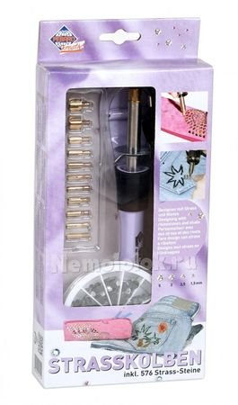

2. Наносим на свечи имена членов семьи и трогательные рисуночки
Дети обожают играть расплавленным воском, а свечи в доме – это еще и крутой декор. Так что, пока карантин в школах, дома – мастерская по сотворению красоты. В нашем каталоге есть крутой прибор для декорирования свечей. Им можно придавать свечам самую разную форму, рисовать на них, писать имена и даже целые стишки. Девочки от такого досуга будут в восторге.
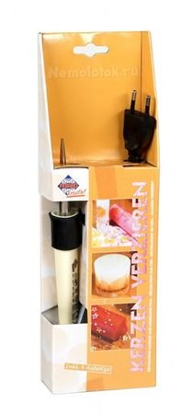

3. Самостоятельно изготавливаем свечи
Нечего декорировать, а в магазин за свечами мешает выбраться карантин? Ерунда, а не проблема, ведь свечи можно сделать и самостоятельно. Заказывайте через интернет наборы для изготовления свечек из пчелиного воска и вперед. Кстати, когда эти свечи горят, они выделяют фитонциды, а это вещество убивает бактерии, грибки, вирусы. От вируса COVID-19, конечно, вряд ли поможет, но воздух в доме станет заметно чище.
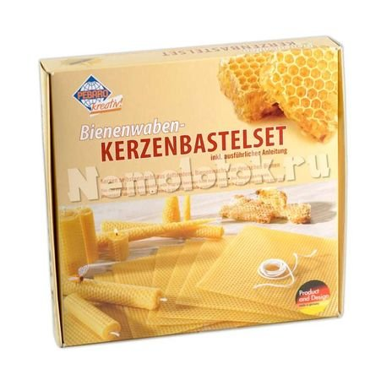

4. Собираем дом для куколок
Пластмассовые барби девочка точно отложит в сторону, когда у нее будет возможность самой соорудить кукольный домик вместе с мебелью. Собрать такой помогут специальные заготовки из фанер. Пока соберете каркас, пока поставите все мелкие детальки на свои места, пока раскрасите мебель – не то что о карантине, о вирусе успеют забыть. Это действительно долгий, но дико занимательный процесс, в котором могут участвовать все члены семьи.
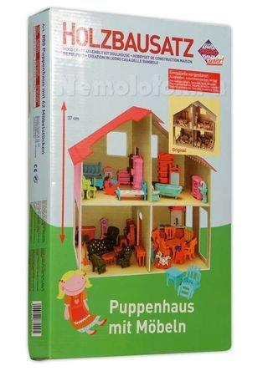

5. Занимаемся тканевыми аппликациями, учимся пэчворку
Еще один способ обновить старые вещи – сделать на них тканевые аппликации. Для этого в помощь придет мини утюжок для пэчворка. Им можно аккуратно приклеивать любые тканевые изделия, заклепки и даже стразы. Можно и вовсе заняться самим пэчворком. А что? Карантин – как раз время для открытия своих дремлющих талантов.
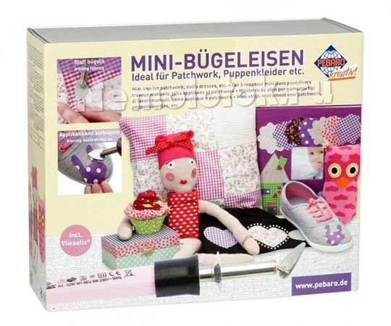

ТОП 5 идей для мальчика
Для мальчиков разнообразить время дома помогут инструменты для творчества. Только подумайте, насколько идеально можно за три недели научить парня работать своими руками! И не просто по принуждению. С нашим топом, он сам не захочет оставлять такие занятия.

1. Выпиливаем игрушки и фигурки
Если дома завалялся лобзик, можно прикупить заготовки из фанеры для выпиливания самых разных интересных штук. На такой заготовке уже нанесен контур рисунка, поэтому остается только выпилить из него фигурку, собрать ее и раскрасить. Дел на пару дней, так что лучше сразу купить несколько разных наборов для выпиливания.

2. Работаем с деревом
Если лобзик таки не завалялся, самое время купить его вместе с целым набором по обработке дерева. Это крутые наборы, куда входят молотки, пассатижи, отвертки, буравчики и прочие инструменты, адаптированные под ребенка. Так можно и весь дом отремонтировать, и на всю жизнь научиться пользоваться такими важными инструментами.
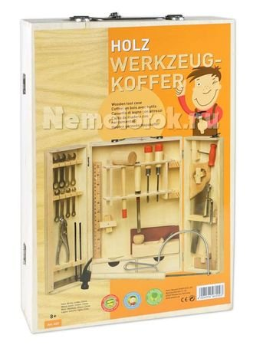

3. Выжигаем, режем, паяем
Можно совместить все эти творческие задачи в одну. В каталоге продаются многофункциональные приборы, один из которых как раз совмещает в себе роль выжигателя, резака и паяльника. Незачем покупать три отдельных инструмента и надеяться, что мальчик возьмется за все сразу. Можно купить один и на протяжении трех недель знакомить ребенка с возможностями прибора. Опробовать его особенно круто на деревянной заготовке: сначала выпиливаем из нее фигурку, а после выжигаем на ней рисунок.
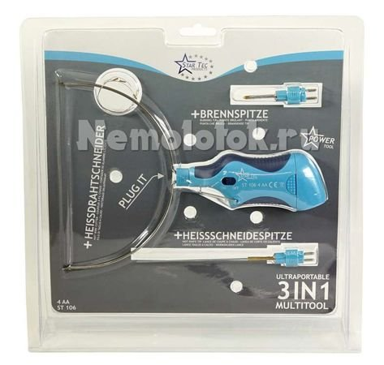

4. Занимаемся со школьным набором инструментов
В школе точно есть уроки труда, а вот инструментов на всех мальчишек хватает редко. Можно решить эту проблему: отдельно купить школьный набор с инструментами и, пока есть время, попрактиковаться работать им в стенах дома. Обычно туда входит выжигатель с насадками, лобзик, зажимы, кисточки и прочие полезные штуки. Пока со всем разберешься – можно уже и в школу идти.

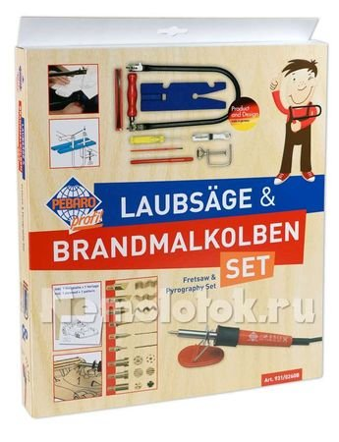

5. Заботимся о птицах, мастеря скворечник
В карантин самое время нести в мир больше добра. Интересным и полезным занятием станет сборка скворечника по уже заготовленным деталям. В такие наборы входят деревянные заготовки, которые собираются по макету. После того, как домик будет готов, мальчик сможет разрисовать его по своему усмотрению. После этого крепим скворечник поближе к окнам и занимаемся изучением птиц, которые в благодарность нам поют о весне. Кстати, на такие наборы сейчас у нас действует скидка. Потому что мы за добро и творчество во время даже самых непростых времен.
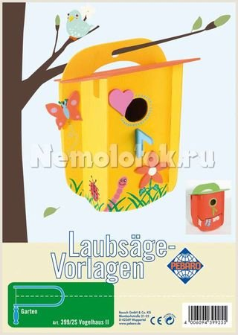

Вот такой топ у нас поучилось составить. Мы точно уверены, все эти занятия отвлекут и вас, и детей от грустных мыслей. Занятие же творчеством не просто разнообразит будни на карантине, но и поможет раскрыть творческий потенциал. Занимайтесь полезными и интересными вещами всей семьей, укрепляйте отношения и тогда недели пройдут быстро, приятно и, главное, весело.

Получи купон на скидку 10% при подписке на наши новости

Подписаться

